
FONDO PENSIONE NAZIONALE

ELEZIONE DELL’ASSEMBLEA DEI DELEGATI
4 MARZO 2009

Le lavoratrici ed i lavoratori delle B.C.C. iscritti al Fondo Pensione Nazionale, il 4 marzo p.v. dalle ore 9.00 alle ore 18.00, sono chiamati ad eleggere i componenti la prima ASSEMBLEA DEI DELEGATI.
Pur con le ovvie limitazioni previste in questa tornata elettorale, che la FABI s’impegna a superare per una vera competizione elettorale (elezioni per Federazione, candidature senza limitazioni e voto di preferenza) è importante, per la DIGNITÀ di quest’Organismo, che i suoi componenti siano eletti con il maggior numero di voti possibili.
Infatti, gli eletti avranno il compito di eleggere il nuovo Consiglio d’Amministrazione ed il Collegio Sindacale; approvare il rendiconto annuale e la previsione di spesa d’esercizio; approvare, in seduta straordinaria, le modifiche allo Statuto o lo scioglimento del Fondo.

COME SI VOTA

L’elettore deve collegarsi tramite un computer, sia in INTRANET sia in INTERNET, al sito
http://www.elezioni.fondopensione.bcc.it/
apparirà una prima maschera di Login nella quale dovrà digitare i codici contenuti nel suo Certificato Elettorale.
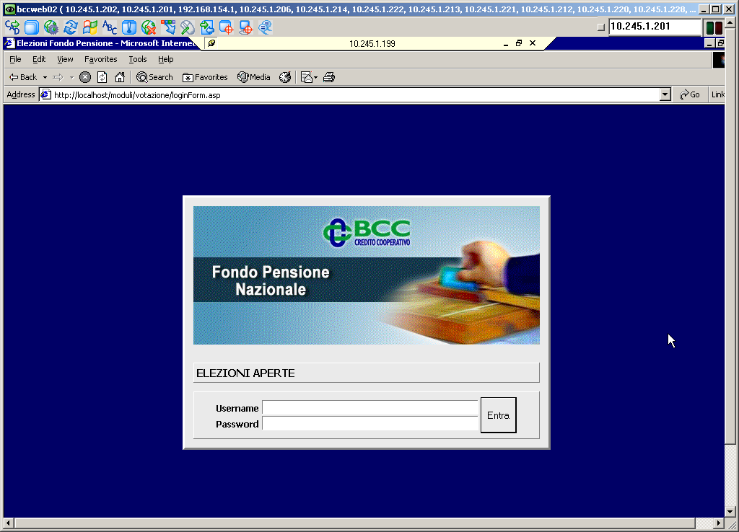



NOTIZIARIO A CURA DEL COORDINAMENTO NAZIONALE F.A.B.I. - BANCHE DI CREDITO COOPERATIVO

NOTIZIARIO A CURA DEL COORDINAMENTO NAZIONALE F.A.B.I. - BANCHE DI CREDITO COOPERATIVO

NOTIZIARIO A CURA DEL COORDINAMENTO NAZIONALE F.A.B.I. - BANCHE DI CREDITO COOPERATIVO

NOTIZIARIO A CURA DEL COORDINAMENTO NAZIONALE F.A.B.I. - BANCHE DI CREDITO COOPERATIVO

NOTIZIARIO A CURA DEL COORDINAMENTO NAZIONALE F.A.B.I. - BANCHE DI CREDITO COOPERATIVO

NOTIZIARIO A CURA DEL COORDINAMENTO NAZIONALE F.A.B.I. - BANCHE DI CREDITO COOPERATIVO
FONDO PENSIONE NAZIONALE

Una volta inseriti i codici di accesso (username e password) la procedura presenterà la SCHEDA DI VOTAZIONE, contenente l’unica lista presentata.

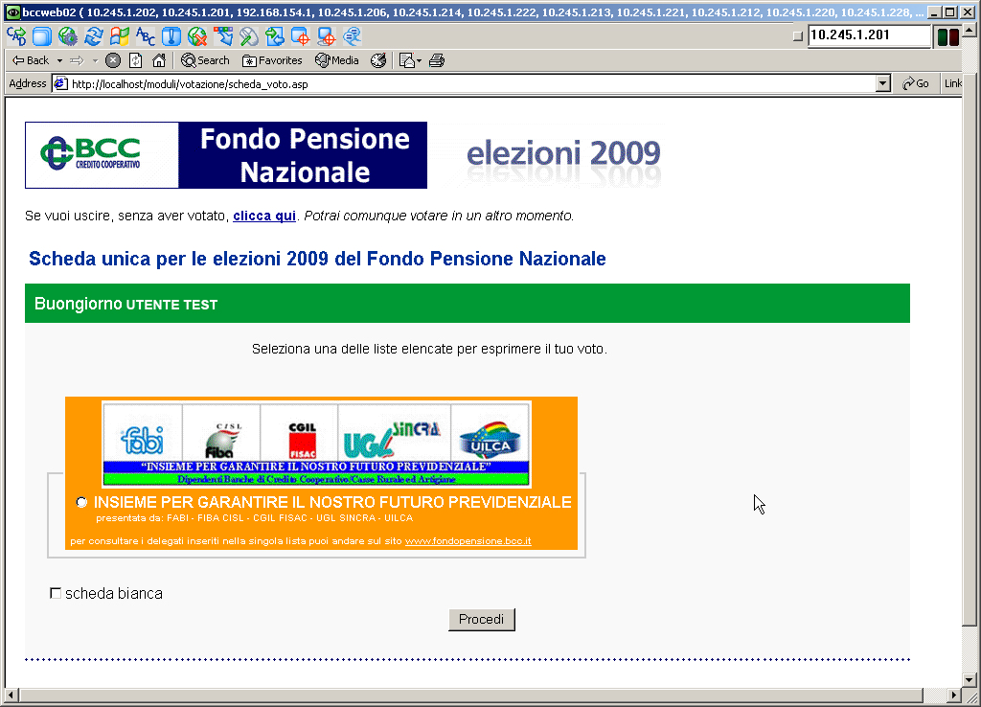

Per esprimere il voto l’elettore potrà:

- cliccare sul pulsante tondo accanto al motto della lista, per votare la lista;

- cliccare sul pulsante quadrato per votare scheda bianca.

Una volta espresso il voto, per avanzare nella procedura, cliccare sul pulsante “Procedi”

NOTIZIARIO A CURA DEL COORDINAMENTO NAZIONALE F.A.B.I. - BANCHE DI CREDITO COOPERATIVO

NOTIZIARIO A CURA DEL COORDINAMENTO NAZIONALE F.A.B.I. - BANCHE DI CREDITO COOPERATIVO

NOTIZIARIO A CURA DEL COORDINAMENTO NAZIONALE F.A.B.I. - BANCHE DI CREDITO COOPERATIVO

NOTIZIARIO A CURA DEL COORDINAMENTO NAZIONALE F.A.B.I. - BANCHE DI CREDITO COOPERATIVO

NOTIZIARIO A CURA DEL COORDINAMENTO NAZIONALE F.A.B.I. - BANCHE DI CREDITO COOPERATIVO

NOTIZIARIO A CURA DEL COORDINAMENTO NAZIONALE F.A.B.I. - BANCHE DI CREDITO COOPERATIVO
FONDO PENSIONE NAZIONALE

La procedura mostrerà, ora, il voto espresso.

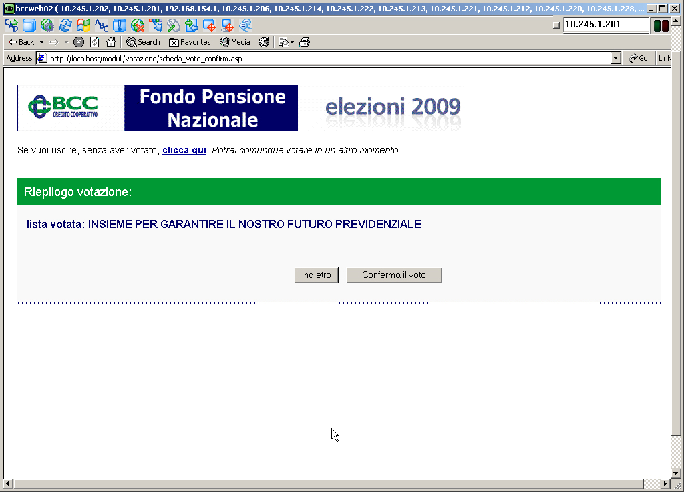

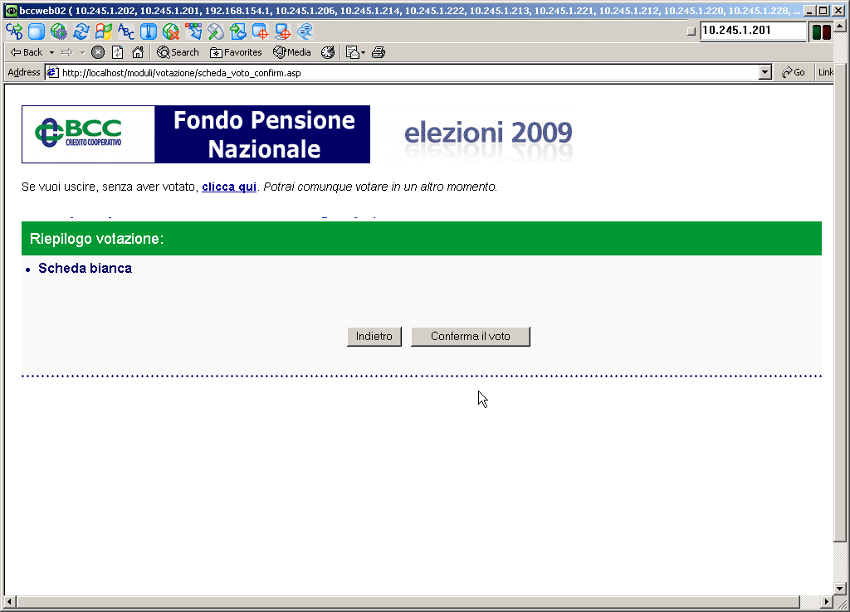

- Se il voto è conforme alla volontà dell’elettore bisogna cliccare il pulsante “Conferma il voto”

- Se si desidera cambiare il voto, bisogna cliccare sul pulsante “Indietro” e votare nuovamente.

Alla conferma del voto, la procedura mostrerà i dati riepilogativi

NOTIZIARIO A CURA DEL COORDINAMENTO NAZIONALE F.A.B.I. - BANCHE DI CREDITO COOPERATIVO

NOTIZIARIO A CURA DEL COORDINAMENTO NAZIONALE F.A.B.I. - BANCHE DI CREDITO COOPERATIVO

NOTIZIARIO A CURA DEL COORDINAMENTO NAZIONALE F.A.B.I. - BANCHE DI CREDITO COOPERATIVO

NOTIZIARIO A CURA DEL COORDINAMENTO NAZIONALE F.A.B.I. - BANCHE DI CREDITO COOPERATIVO

NOTIZIARIO A CURA DEL COORDINAMENTO NAZIONALE F.A.B.I. - BANCHE DI CREDITO COOPERATIVO

NOTIZIARIO A CURA DEL COORDINAMENTO NAZIONALE F.A.B.I. - BANCHE DI CREDITO COOPERATIVO
FONDO PENSIONE NAZIONALE

Dopo la conferma del voto la procedura mostrerà alcuni dati informativi sull’operazione di voto (identificativo computer e data e ora di votazione).

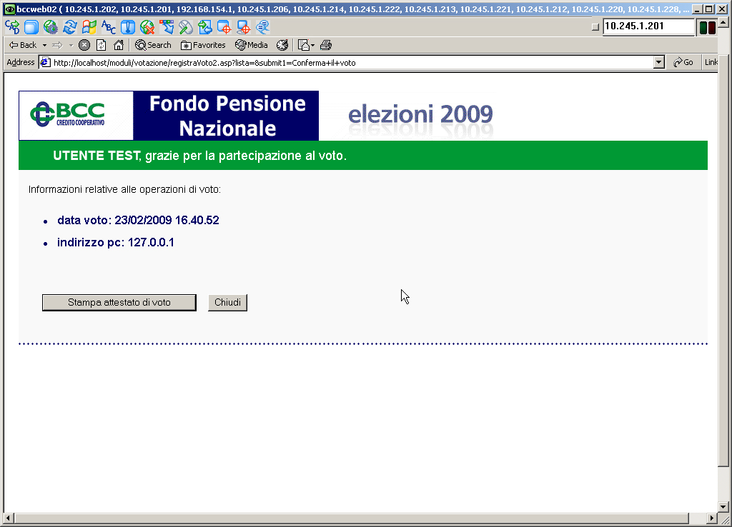

L’elettore, cliccando sull’apposito pulsante, potrà stampare l’Attestazione della votazione effettuata e chiuderà la votazione cliccando sull’apposito pulsante.

Nota bene: la procedura prevede sempre la possibilità di uscire dalla votazione PRIMA DELLA CONFERMA DEL VOTO, permettendo all’elettore di effettuare la votazione successivamente.

INVITIAMO TUTTI GLI ELETTORI AD ESERCITARE IL LORO DIRITTO-DOVERE DI VOTO PER DARE, ALL’ASSEMBLEA DEI DELEGATI, L’INVESTITURA DEMOCRATICA CHE GLI SPETTA.

NOTIZIARIO A CURA DEL COORDINAMENTO NAZIONALE F.A.B.I. - BANCHE DI CREDITO COOPERATIVO

NOTIZIARIO A CURA DEL COORDINAMENTO NAZIONALE F.A.B.I. - BANCHE DI CREDITO COOPERATIVO

NOTIZIARIO A CURA DEL COORDINAMENTO NAZIONALE F.A.B.I. - BANCHE DI CREDITO COOPERATIVO

NOTIZIARIO A CURA DEL COORDINAMENTO NAZIONALE F.A.B.I. - BANCHE DI CREDITO COOPERATIVO

NOTIZIARIO A CURA DEL COORDINAMENTO NAZIONALE F.A.B.I. - BANCHE DI CREDITO COOPERATIVO

NOTIZIARIO A CURA DEL COORDINAMENTO NAZIONALE F.A.B.I. - BANCHE DI CREDITO COOPERATIVO

